历史教研组主动发展简报
一中历史组主办 2011年11月
简讯

1、2011年11月2日，高二进行期中考试。
2、2011年11月22日，蒋俞萍就《新民主主义革命的崛起》开了校级公开课。
3、2011年11月25日，陈希磊老师和李先斌老师分别以《文学的繁荣》和高三复习为课题，参与了以“基于课程统整的学生科学素养培养研究”为主题的学校对外公开课。
4、2011年11月30日，李先斌老师就《西方人文主义精神的起源和发展》开了市级研究课，获得了一致好评。
5、2011年11月，高二历史备课组组及时针对《2012年省学业水平测试说明》进行集体备课。认真研究考纲，把握好重难点，同时根据考纲的变化对复习讲义进行调整，使课堂教学有的放矢。


构筑历史情境 注重素养培养
——记历史组对外公开课
作者：王颖
2011年11月25日上午我校对外开设了“基于课程统整的学生科学素养培养研究”一系列公开课。历史组陈希磊老师开设了新课《文学的繁荣》，李先斌老师展示了高三复习课《现代中国的民主政治建设》。两位老师展示的严谨的课堂教学风格，让人感受到他们深厚的教学功底；而活泼热烈的课堂气氛，又让人佩服他们对新课程理念贯
彻如此深刻。
陈希磊老师充分体现了以学生为中心的课堂价值观。以大量相关图片和视频为切入点，以激发学生的学习兴趣。并且设计了课本剧等学生直接参与的形式加强了互动，让学生去感受历史，从而更深刻地去了解历史。这样就跳出了纯粹历史知识教学的课堂窠臼。丰富的教学手段的同时，陈老师并没有淡化课堂教学的历史学科的知识主线。通过一个个精心设计的问题、精心选择的材料，既让学生了解掌握了应掌握的知识点，也通过对问题的分析，帮助学生提升了阅读分析、
概括归纳等这些解决分析问题的能力，
李先斌老师呈现了一堂原汁原味的高三复习课。高三课堂容量大，更易导致老师只使用讲授法对学生灌输知识，但李老师能有效利用提问、讨论、谈话、阅读等促使师生互动和生生互动，在 “复习”旧知识的同时，更能带领学生“知新”，既巩固知识，更对知识
进行拓展和延伸，提高历史思维能力、解题能力。
两堂课均受到了校内外观摩老师的好评。
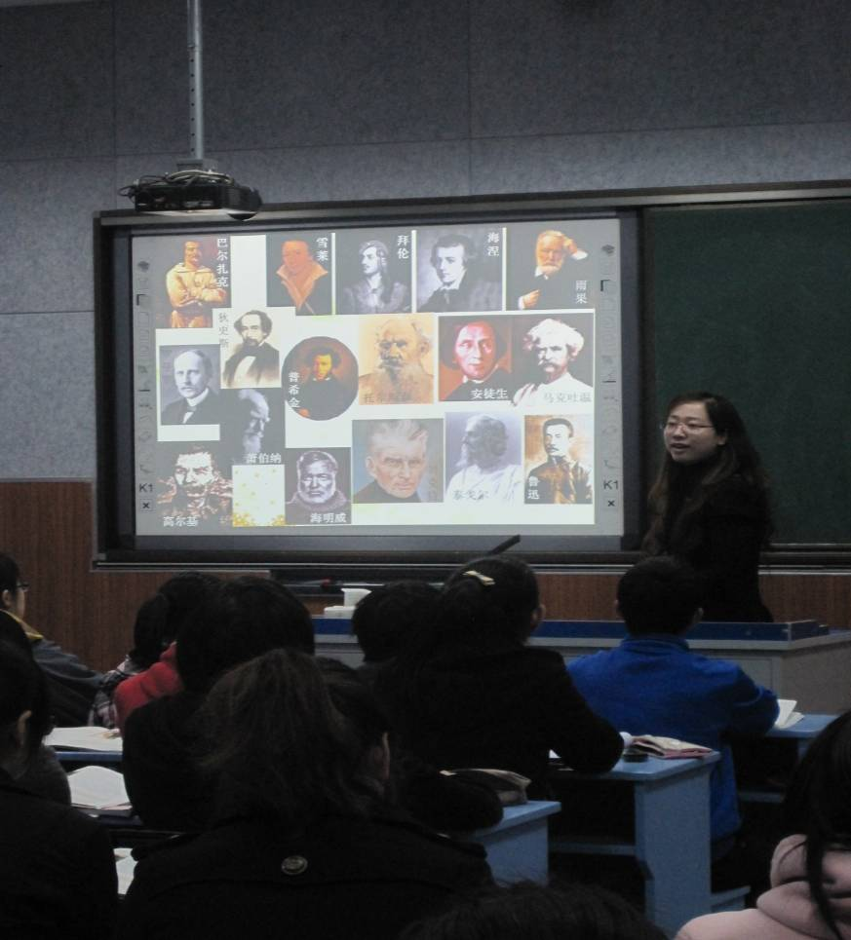
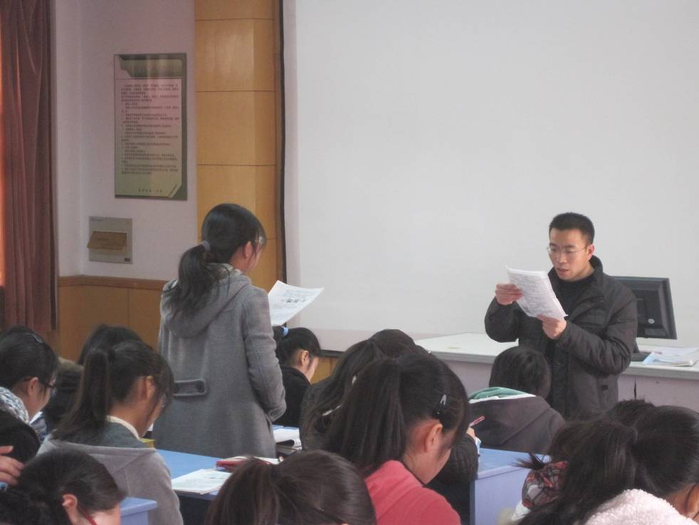

提高课堂效率 落实增效减负
作者：陈希磊
11月30日，高三历史组李先斌老师开设了一堂精彩的市级研
究课，获得了听课老师的一致好评。
李先斌老师的这节高三复习课，充分体现了学校提高课堂效益、落实增效减负的宗旨。在评课过程中，大家一致认为这节课高度符合高三复习课的要求，讲评作业有针对性，注重知识的梳理与解题能力的培养，恰当地处理了讲与练的关系，在教学过程中充分发挥了学生的主体作用，让学生展示了自己的思维过程，教师进行点拨，对相关问题进行拓展，既巩固了基础知识，又提高了学生解题能力。

